2020年度

四川省青年志愿者服务 中心单位决算
目录

公开时间：2021年9月10日

第一部分 单位概况
一、职能简介 …………………………………………………………………4
二、2020年重点工作完成情况…………………………………………………4
第二部分 2020年度单位决算情况说明
一、收入支出决算总体情况说明………………………………………………6
二、收入决算情况说明…………………………………………………………6
三、支出决算情况说明…………………………………………………………7
四、财政拨款收入支出决算总体情况说明……………………………………8
五、一般公共预算财政拨款支出决算情况说明………………………………8
六、一般公共预算财政拨款基本支出决算情况说明…………………………10
七、“三公”经费财政拨款支出决算情况说明 ………………………………11
八、政府性基金预算支出决算情况说明………………………………………12
九、国有资本经营预算支出决算情况说明……………………………………12
十、其他重要事项的情况说明…………………………………………………12
第三部分 名词解释…………………………………………………………………14
第四部分 附件………………………………………………………………………17
第五部分 附表………………………………………………………………………18
一、收入支出决算总表
二、收入决算表
三、支出决算表
四、财政拨款收入支出决算总表
五、财政拨款支出决算明细表
六、一般公共预算财政拨款支出决算表
七、一般公共预算财政拨款支出决算明细表
八、一般公共预算财政拨款基本支出决算表
九、一般公共预算财政拨款项目支出决算表
十、一般公共预算财政拨款“三公”经费支出决算表
十一、政府性基金预算财政拨款收入支出决算表
十二、政府性基金预算财政拨款“三公”经费支出决算表
十三、国有资本经营预算财政拨款收入支出决算表
十四、国有资本经营预算财政拨款支出决算表

第一部分 单位概况

一、职能简介
根据省委编办文件，本单位职能职责是：承担青年志愿者服务引导、组织培育、项目推动、交流合作等工作。

二、2020年重点工作完成情况

一是加强“志愿四川”平台建设。2020年，平台累计注册志愿者441.6万人，注册团队4.3万个，发布项目2.9万个，服务时长达3100余万小时。全省青年志愿者注册人数由原有的224.6万增长至441.6万，增幅达96.6%。提升平台注册、招募、报名、上岗、计时等5大板块的便捷度，引入区块链、云计算等技术，强化平台信息加密，初步实现志愿服务组织随时发布项目需求、招募志愿者，志愿者随时就近就便参与服务项目。设立志愿服务学生专区，首批认定中学（中职）志愿服务示范校105所，在128所小学开展小小志愿者争章活动；积极推动全省在校大学生成为注册志愿者并且大学期间参与志愿服务人均不低于20小时。
二是精耕“青春志愿”系列品牌项目。“青春志愿·爱在社区”项目，全省126所高校就近结对1316个社区，平均每周2.3万名大学生参与服务；“青春志愿·爱在旅途”项目，年均上岗2万余名志愿者、帮扶旅客200余万人；“青春志愿·靓在乡村”项目，围绕环境治理、生态保护、移风易俗，建立乡村志愿服务队3583支，发动志愿者5.5万余名、开展活动1.2万余场。
三是承办机关志愿服务示范活动。围绕“重阳慰问老兵·缅怀抗战历史”、“未保先锋·循乐同行”等主题设计不同形式的志愿服务，组织动员全体机关干部和团干部广泛参与，并联动21个市(州)、183个县（市、区）团组织和各级志愿服务组织同步开展志愿服务，起到以点带面的作用。

第二部分 2020年度单位决算情况说明

- 收入支出决算总体情况说明
2020年度收入总计9.52万元，支出总计9.52万元。与2019年相比，收入总计增加9.52万元，支出总计增加9.52万元，增长100%。主要变动原因为四川省青年志愿者服务中心是新成立的财政全额拨款公益一类事业单位。
（图1：收、支决算总计变动情况图）（柱状图）
收、支决算总计变动情况图（单位：万元）
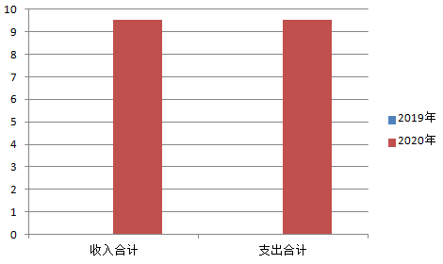

- 收入决算情况说明

2020年本年收入合计9.52万元，其中：一般公共预算财政拨款收入9.52万元，占100%；政府性基金预算财政拨款收入0万元，占0%；上级补助收入0万元，占0%；事业收入0万元，占0%；经营收入0万元，占0%；附属单位上缴收入0万元，占0%；其他收入0万元，占0%。
（图2：收入决算结构图）（饼状图）
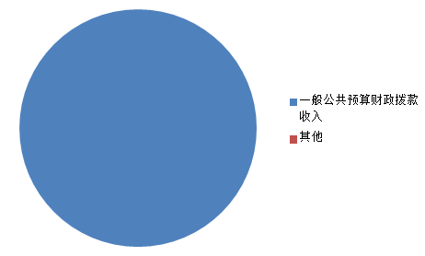
2020年收入决算结构图（单位：万元）
- 支出决算情况说明
2020年本年支出合计9.52万元，其中：基本支出9.52万元，占100%；项目支出0万元，占0%；上缴上级支出0万元，占0%；经营支出0万元，占0%；对附属单位补助支出0万元，占0%。（图3：支出决算结构图）（饼状图）

2020年支出决算结构图（单位：万元）
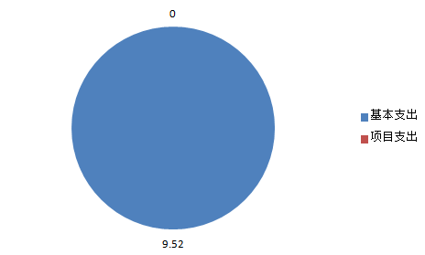

四、财政拨款收入支出决算总体情况说明
2020年财政拨款收入总计9.52万元，支出总计9.52万元。与2019年相比，财政拨款收、支总计各增加9.52万元，增长100%。主要变动原因为四川省青年志愿者服务中心是新成立的财政全额拨款公益一类事业单位。
（图4：财政拨款收、支决算总计变动情况）（柱状图）
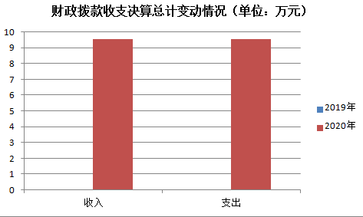

五、一般公共预算财政拨款支出决算情况说明

（一）一般公共预算财政拨款支出决算总体情况
2020年一般公共预算财政拨款支出9.52万元，占本年支出合计的100%。与2019年相比，一般公共预算财政拨款增加9.52万元，增长100%。主要变动原因为四川省青年志愿者服务中心是新成立的财政全额拨款公益一类事业单位。
（图5：一般公共预算财政拨款支出决算变动情况）（柱状图）

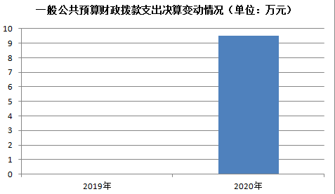
（二）一般公共预算财政拨款支出决算结构情况
2020年一般公共预算财政拨款支出9.52万元，主要用于以下方面:一般公共服务（类）支出6.92万元，占72.69%；社会保障和就业（类）支出1.42万元，占14.92%；卫生健康支出0.5万元，占5.25%；住房保障支出0.68万元，占7.14%。
（图6：一般公共预算财政拨款支出决算结构）（饼状图）
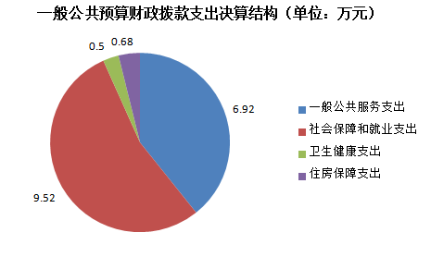

（三）一般公共预算财政拨款支出决算具体情况

2020年一般公共预算支出决算数为9.52，完成预算100%。其中：
1.一般公共服务（类）群众团体事务（款）事业运行（项）: 支出决算为6.92万元，完成预算100%。
2.社会保障和就业（类）行政事业单位养老支出（款）机关事业单位基本养老保险缴费支出（项）: 支出决算为0.9万元，完成预算100%。
3.社会保障和就业（类）行政事业单位养老支出（款）机关事业单位职业年金缴费支出（项）: 支出决算为0.46万元，完成预算100%。
4. 社会保障和就业（类）其他社会保障和就业支出（款）其他社会保障和就业支出（项）: 支出决算为0.06万元，完成预算100%。
5.卫生健康（类）行政事业单位医疗（款）事业单位医疗（项）:支出决算为0.5万元，完成预算100%。
6. 住房保障支出（类）住房改革支出（款）住房公积金（项）:支出决算为0.68万元，完成预算100%。

六、一般公共预算财政拨款基本支出决算情况说明
2020年一般公共预算财政拨款基本支出9.52万元，其中：
人员经费8.73万元，主要包括：基本工资、津贴补贴、绩效工资、机关事业单位基本养老保险缴费、职业年金缴费、其他社会保障缴费、其他工资福利支出、医疗费补助、奖励金、住房公积金、其他对个人和家庭的补助支出等。
公用经费0.79万元，主要包括：办公费、差旅费、会议费、培训费、工会经费、福利费、其他商品和服务支出等。

七、“三公”经费财政拨款支出决算情况说明

（一）“三公”经费财政拨款支出决算总体情况说明
2020年“三公”经费财政拨款支出决算为0万元，完成预算100%。

（二）“三公”经费财政拨款支出决算具体情况说明
2020年“三公”经费财政拨款支出决算中，因公出国（境）费支出决算0万元，占0%；公务用车购置及运行维护费支出决算0万元，占0%；公务接待费支出决算0万元，占0%。具体情况如下：
1.因公出国（境）经费支出0万元，完成预算100%。全年安排因公出国（境）团组0次，出国（境）0人。因公出国（境）支出决算与2019年持平，均为0。
2.公务用车购置及运行维护费支出0万元,完成预算100%。公务用车购置及运行维护费支出决算与2019年持平，均为0。
其中：公务用车购置支出0万元。全年按规定更新购置公务用车0辆，其中：轿车0辆、金额0万元，越野车0辆、金额0万元，载客汽车0辆、金额0万元。截至2020年12月底，单位共有公务用车0辆，其中：轿车0辆、越野车0辆、载客汽车0辆。
公务用车运行维护费支出0万元。
3.公务接待费支出0万元，完成预算100%。公务接待费支出决算与2019年持平，均为0。其中：
国内公务接待支出0万元。国内公务接待0批次，0人次（不包括陪同人员），共计支出0万元。
外事接待支出0万元，外事接待0批次，0人，共计支出0万元。

八、政府性基金预算支出决算情况说明
本单位无政府性基金预算支出。
- 国有资本经营预算支出决算情况说明
本单位无国有资本经营预算支出。
- 其他重要事项的情况说明

（一）机关运行经费支出情况
本单位无机关运行经费。

（二）政府采购支出情况
2020年，政府采购支出总额0万元，其中：政府采购货物支出0万元、政府采购工程支出0万元、政府采购服务支出0万元。授予中小企业合同金额0万元，占政府采购支出总额的0%，其中：授予小微企业合同金额0万元，占政府采购支出总额的0%。

（三）国有资产占有使用情况
截至2020年12月31日，中心共有车辆0辆，其中：主要领导干部用车0辆、机要通信用车0辆、应急保障用车0辆、其他用车0辆。

（四）预算绩效管理情况
本单位无项目支出。

- 名词解释

1.财政拨款收入：指单位从同级财政部门取得的财政预算资金。
2.事业收入：指事业单位开展专业业务活动及辅助活动取得的收入。
3.经营收入：指事业单位在专业业务活动及其辅助活动之外开展非独立核算经营活动取得的收入。
4.其他收入：指单位取得的除上述收入以外的各项收入。
5.使用非财政拨款结余：指事业单位使用以前年度积累的非财政拨款结余弥补当年收支差额的金额。
6.年初结转和结余：指以前年度尚未完成、结转到本年按有关规定继续使用的资金。
7.结余分配：指事业单位按照会计制度规定缴纳的所得税、提取的专用结余以及转入非财政拨款结余的金额等。
8、年末结转和结余：指单位按有关规定结转到下年或以后年度继续使用的资金。
9.一般公共服务（类）群众团体事务（款）事业运行（项）：指事业单位的基本支出。
10.社会保障和就业（类）行政事业单位养老支出（款）机关事业单位基本养老保险缴费支出（项）：指事业单位职工基本养老保险支出。
11. 社会保障和就业（类）行政事业单位养老支出（款）机关事业单位职业年金缴费支出（项）：指事业单位职工职业年金支出。
12. 社会保障和就业（类）其他社会保障和就业支出（款） 其他社会保障和就业支出（项）：指事业单位职工其他社保支出。
13.医疗卫生与计划生育（类）行政事业单位医疗（款） 事业单位医疗（项）：指事业单位职工医疗保险支出。
14.住房保障（类）住房改革支出（款）住房公积金（项）：指事业单位职工住房公积金单位缴纳部分支出。
15.基本支出：指为保障机构正常运转、完成日常工作任务而发生的人员支出和公用支出。
16.项目支出：指在基本支出之外为完成特定行政任务和事业发展目标所发生的支出。
17.“三公”经费：指单位用财政拨款安排的因公出国（境）费、公务用车购置及运行费和公务接待费。其中，因公出国（境）费反映单位公务出国（境）的国际旅费、国外城市间交通费、住宿费、伙食费、培训费、公杂费等支出；公务用车购置及运行费反映单位公务用车车辆购置支出（含车辆购置税）及租用费、燃料费、维修费、过路过桥费、保险费等支出；公务接待费反映单位按规定开支的各类公务接待（含外宾接待）支出。
18.机关运行经费：为保障行政单位（含参照公务员法管理的事业单位）运行用于购买货物和服务的各项资金，包括办公及印刷费、邮电费、差旅费、会议费、福利费、日常维修费、专用材料及一般设备购置费、办公用房水电费、办公用房取暖费、办公用房物业管理费、公务用车运行维护费以及其他费用。

第四部分 附件

2020年XX项目支出绩效自评报告
（项目单位自评）
本单位无项目支出。

第五部分 附表

一、收入支出决算总表

二、收入决算表

三、支出决算表

四、财政拨款收入支出决算总表

五、财政拨款支出决算明细表

六、一般公共预算财政拨款支出决算表

七、一般公共预算财政拨款支出决算明细表

八、一般公共预算财政拨款基本支出决算表

九、一般公共预算财政拨款项目支出决算表

十、一般公共预算财政拨款“三公”经费支出决算表

十一、政府性基金预算财政拨款收入支出决算表

十二、政府性基金预算财政拨款“三公”经费支出决算表

十三、国有资本经营预算财政拨款收入支出决算表
十四、国有资本经营预算财政拨款支出决算表

